Herbstseminar des AKE am 25./26.10.07 in Bad Honnef

http://www.uni-saarland.de/fak7/fze/AKE_Archiv/AKE2007H/Links_AKE2007H.htm

Kritische Bemerkungen zu den vom IPCC verwendeten Daten
Ernst Beck, Freiburg

Wordfassung des Vortrags vom 25.10.07 14.15
(Vortrag als HTML-Präsentation mit Hotspots im Internet unter:
http://www.biokurs.de/treibhaus/180CO2_supp.htm )

Folie 1

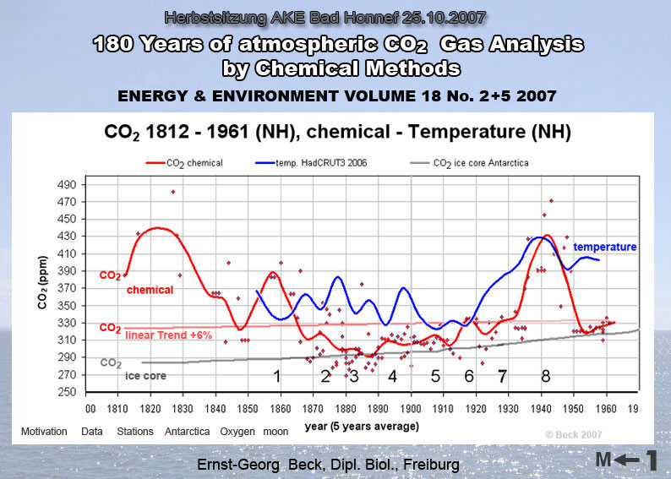

Das hier gezeigte Diagramm ist eines der wichtigsten Ergebnisse aus meiner im Februar 2007 veröffentlichten Studie in Energy&Environment " 180 Jahre CO2-Luftgasanalyse mit chemischen Methoden. Diese Arbeit ist ein Extrakt aus meinem Buch "Geschichte der CO2-Luftgasanalyse". Aus beidem möchte zitieren. Die Grafik zeigt die direkt gemessenen CO2-Konzentrationen der Luft ( in rot) auf der Nordhemisphäre seit 1812 bis 1961 als 5 Jahres Mittelwerte. Danach waren keine Messungen mit der naßchemischen Methode mehr recherchierbar. Grundlage waren 138 Jahresmittelwerte (rote Punktewolke) aus ca. 90 000 Einzelmeßwerten, die ich aus der verfügbaren Literatur von über 390 Arbeiten seit 1800 bis zum Jahre 1961 selektiert habe und nach den Kriterien: Methode, Kalibrierung, Meßfehler, Daten, Meßorte mit Einflüssen und Korrelation mit astrophysikalischen, geologischen und meteorologischen Faktoren bewertet habe. Die blaue Kurve zeigt im Vergleich die Temperaturen der Nordhemisphäre (Stand 2006) verwendet vom IPCC gemäß CRU (Phil Jones , UK). Weiterhin in (grau) die CO2 Konzentration aus Eisbohrkernen der Antarktis. Man erkennt drei CO2 Maxima um 1942, 1857 und um 1825 mit Amplituden um 400 ppm. Die Meßgenauigkeit war seit 1857 zwischen 1-3%, Standard war 100 Jahre die Pettenkofermethode. Vor 1857 waren keine Kalibrierungen der verschiedenen Autoren und Methodenvarianten gegeneinander recherchierbar. Trotzdem gibt es Hinweise auf teilweise gute Genauigkeit.

Es ergibt sich ein ca. 5 Jahres Timelag zwischen Temperatur und CO2, dh. CO2 folgt der Temperaturänderung nach ca. 5 Jahren.

Diese Kurve gibt es laut IPCC nicht, denn das IPCC schreibt im Klimabericht 2001 sinngemäß: Präzise Messungen der Luft-CO2-Konzentrations gibt es erst seit 1957. Hier sind die ca. 90 000 Messungen seit 1857 aufgelistet (der Zeit großer Genauigkeit ) mit Meßreihen 1 Jahr und länger in jeder Dekade (wenige Ausnahmen)

Der Vergleich der mit der naßchemischen Methode direkt gemessenen CO2-Konzentration mit der Temperatur aus aus Eisbohrkernrekonstruktionen( Schneider et al. 2006) zeigt eine gute Korrelation in den letzten 2 Jahrhunderten besonders der Maxima 1942,1957 und 1825, die Mauna Loa Daten nicht.

Die historischen Messorte ähneln den modernen (marine und kontinentale Standorte). Im 1942 Peak-Bereich steigen die Mittelwerte seit ca. 1925 an unterschiedlichen Standorten an und fallen nach 1945 wieder ab. Zwischen 1875 und 1925 kann trotz gleicher Meßmethoden und Meßstandorte in 81 Mittelwerten kaum eine Variabilität festgestellt werden, es findet ein leichter Anstieg um ca. 20 ppm statt wie auch aus Eisbohrkernen ablesbar.

Auch die im 19. Jahrhundert direkt gemessene Sauerstoffkonzentration antikorreliert mit der ermittelten direkt gemessenen CO2-Konzentration recht gut.

Ein Hinweis auf eine ca. 30-Tage Schwankung der Luft-CO2-Konzentration mit den Mondphasen ergibt sich aus fast allen historischen und modernen Daten.

Damit gibt es gute Hinweise auf eine Variation der CO2-Konzentraion in den letzten 200 Jahren.

Folie 2

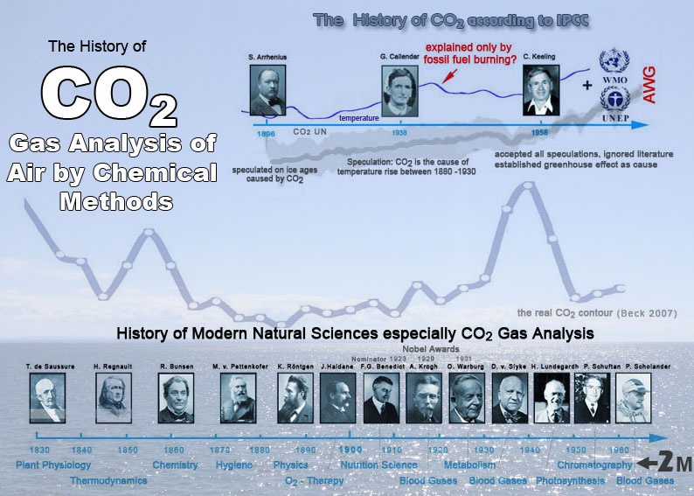

Folie 3
Die Geschichte der CO2-Luftgasanalyse ist zweigeteilt: die des menschengemachten Klimawandels, wie sie heute auftragsgemäß das IPCC untersucht und die der Naturwissenschaft, die alle verfügbaren Daten verwendet.

Folie 4
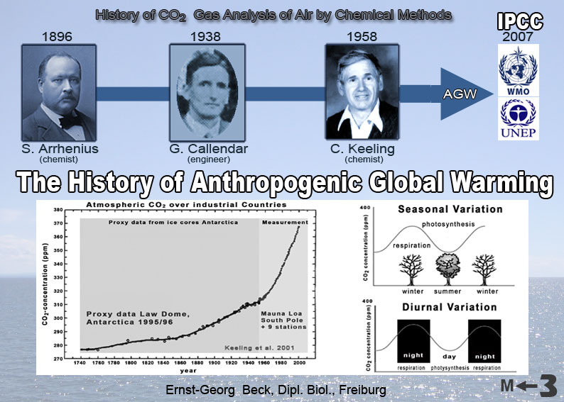

Die Geschichte des menschengemachten Klimawandels ist historisch durch die Arbeiten von im Wesentlichen 3 Persönlichkeiten gekennzeichnet:

Svante Arrhenius, der 1896 eine Arbeit veröffentlichte, in der er die Temperaturunterschiede der Eiszeit und Zwischeneiszeit mit Schwankungen des CO2-Gehaltes der Luft in Zusammenhang brachte. Er berechnete als erster den Strahlungsantrieb bei CO2-Verdopplung auf ca. 4°C. Diese Rechnung wurde 2003 als fehlerhaft widerlegt, da Arrhenius fehlerhafte Spektren verwendete.

Guy Callendar ist der Begründer des menschengemachten Klimawandels. Er schloß aus 30 historischen Arbeiten einen leichten Anstieg der Luft-CO2-Konzentration von 1880 bis 1930 und begründete dies durch die Verbrennung fossiler Brennstoffe. Dabei verwendet er fast ausschließlich zu niedrige Mittelwerte und schloß alle Daten die außerhalb von +-10% des langjährigen Mittelwertes lagen aus. Diese seien entweder aus biologischen oder Gründen der Verbrennung kontaminiert. Erssprach von freier Luft und folgerte einen vorindustriellen Wert von 290 ppm. Er wertete nur 30 von mehr als 390 Literaturstellen aus, untersuchte jedoch keine Methoden oder Kalibrierung und Meßfehler, sondern ging nur nach möglichst niedrigem Meßwert, Luftmassen und Windrichtungen. Die historischen Meßmethoden wurden nur qualitativ wie" schnell" oder "ungenau" usw. beurteilt. Die Datenselektion und Ignoranz der Literatur stellt ein Geburtsfehler der These dar, daß eine Erwärmung stattfand durch steigendes CO2 aus der Verbrennung fossiler Brennstoffe.

Charls Keeling , der Pionier der CO2-Luftgasanalyse der 2. Hälfte des 20. Jahrhunderts übernahm die prinzipielle Sichtweise Callendars. Er untersuchte nur 18 von mehr als 390 Quellen der Fachliteratur und nur aus dem 19. Jahrhundert in eier einzigen Arbeit. Er bezeichnete mehrfach die Messungen im 20. Jahrhundert als irrtümlich und viel zu hoch und schlechter als die im 19. Jahrhundert. Aus 18 Quellen schloß er letztlich auf eine einzige genaue Messung die typisch für Westeuropa und England damals 1870-1880 war: 292ppm, der Mittelwert der Messungen des französischen Chemikers Reiset. Dieser Wert lag genau auf der Linie der Eisbohrrekonstruktionen. Tatsächlich ist dieser Wert um nachweislich mind. 20 ppm zu niedrig, denn der Chemiker Keeling hatten wie Callendar keine Methoden untersucht und ihm war entgangen, daß Reiset wie nahezu alle französischen Forscher trockene Luft untersucht hatten, und diese durch H2SO4 geleitet hatten. Dabei wurde ein großer Teil desCO2 absorbiert (Bunsenabsorptionskoeffizient großer als bei Wasser). Dies war seit 1848 bekannt, 1883 wurde dies vom belgischen Chemiker Walthere Spring genau untersucht und quantifiziert mit 20-30 ppm Absorption je nach Konzentration der Schwefelsäure. Damit ist die Feststellung einer typischen vorindustriellen Konzentration von ca. 290 ppm ( Callendar folgerte) widerlegt, sie war deutlich über 300 ppm.

Folie 5

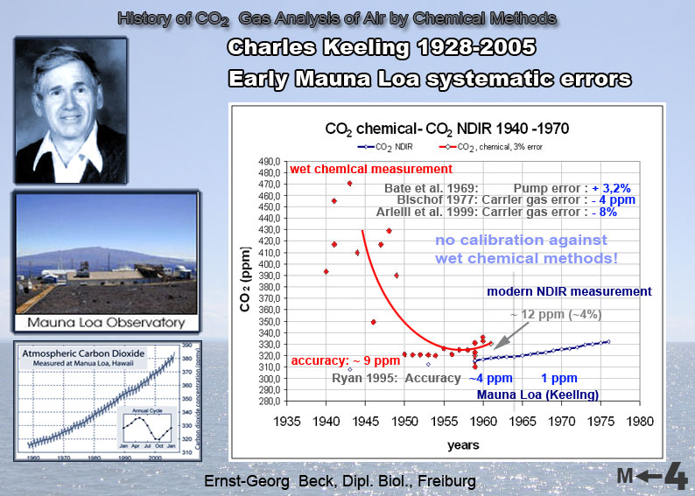

Bei Keeling entstand aus der These Callendars von der freien Luft ein global konstanter CO2 Background, den er aus ca. 50 Messungen in den Wäldern und an den Küsten Kaliforniens folgerte und auf globales Vorhandensein schloß. Eine Messung dauerte 3,5 Std. Er verwendet nur die niedrigsten Werte, die nachmittags ab 16.00 auftraten als repräsentativ. Diese sollten durch Kompensation der Photosynthese und Atmung entstehen. Eine damals im Olympic National Parc in Kalifiornien 1955 zeigt dies. Tatsächlich wurden andere Quellen und Senken nicht untersucht: Absorption in Wasserflächen, geologische und vulkanische Bodenausgasungen und der Auswachungseffekt durch Niederschläge besonders bei kleiner Partikelgröße. Beispiel sind z.B. Subduktionsgebiete wie Italien. Dort schiebt sich die Balkanplatte unter den italienischen Stiefel und es entstehen vulkanischen Bodenausgasungen, die sehr gut untersucht sind. Zwischen Florenz und Sizilien gasen pro Jahr 40 Millionen Tonnen CO2 aus. Zum Vergleich das Reduktionsziel von Italien Pro Jahr laut Kyoto: 4 Millionen Tonnen. Schlußfolgerung unerreichbar.

Weiterhin ist seit dem 19. Jahrhundert bekannt, daß in Oberflächenkohlelager, die es überall auf der Welt gibt (hier das Beispiel USA) eine höherer CO2-Gehalt herrscht (=geologische Bodenausgasung). Als Beispiel für die Auswaschung von CO2 aus der Luft durch Niederschläge wird eine Beispiel einer historischen Messung aus Tartu (Estland) verwendet, bei der mit der Pettenkofermethode sorgfältig dokumentiert eine 1,5 jährige CO2-Meßreihe durchgeführt wurde. Die vielen Regenschauer brachten immer wieder eine Absenkung des Luft CO2-Gehaltes besonders bei kleiner Partikelgröße Nebel, Staubregen bzw. großer Oberfläche (Schnee). Keeling beeinflußte wesentlich die IPCC-Berichte. Ein Background an anderen Standorten wurde nicht gemessen und kann heute auch nur durch umfangreiche Glättungsfilter aus den Rohdaten errechnet werden. Auch bei Keeling sind also Ignoranz der Literatur, Datenselektion, falsche Schlußfolgerungen wegen fehlerhafter Bewertung festzustellen. Alle nachfolgenden Institutionen habe diese Sichtweise kritiklos übernommen.

Folie 6
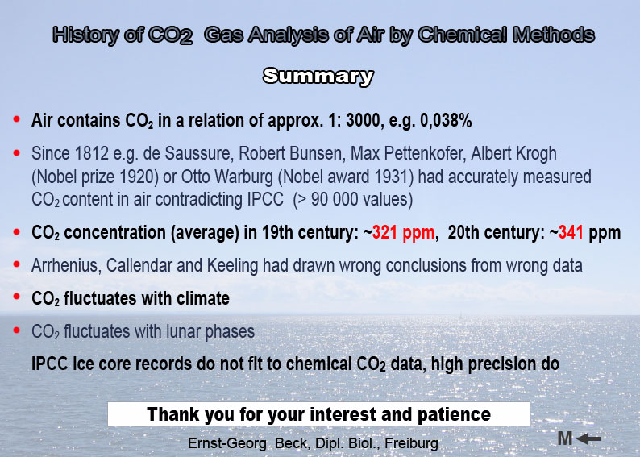

Zusammenfassung:

- Die CO2-Konzentration ist über die Zeit variabel und nicht konstant. Sie folgt dem Klima. Ein global konstanter Background kann nicht bestätigt werden.

- Es gab vor Keeling 1958 genaue CO2 Messungen der Atmosphäre.

- Die CO2-Konzentration schwankt mit den Mondphasen.

- Die Eisbohrkernrekonstruktionen sind ungenau.

- Callendar und Keeling als Wegbereiter des menschengemachten Klimawandels haben fehlerhafte Bewertungen durch Ignoranz der Literatur und mangelnde Überprüfung der historischen Daten gemacht.

Ernst-Georg Beck
Dipl. Biol.
31 Rue du Giessen
F-68600 Biesheim
egbeck@biokurs.de

http://www.biokurs.de/treibhaus/180CO2_supp.htm

